Taller re recuperación grado 4° Alvernia docente ROMAN ALBEIRO JARAILLO.

Lee lo siguiente
¿Qué son las fuentes de la historia?
Podemos definir a las fuentes históricas como la materia prima sobre la que se sostiene la ciencia social de la historia, siendo de estas de donde emana todo el conocimiento histórico. Las fuentes pueden ser de muchos tipos ya sean documentos escritos, orales, físicos y electrónicos, los cuales nos proporcionan una información sobre hechos acontecidos en el pasado de nuestra historia, sirviendo tanto como forma de narración de la vida del hombre como para ser una base sobre la que realizar hipótesis.
La historia es una de las ciencias sociales más complejas, ya que busca una verdad absoluta, necesitando los datos más contrastados posibles y una información totalmente veraz. Esta ciencia social acepta las teorías y las hipótesis de los hechos, pero tan solo mediante el uso de una serie de fuentes, expandiendo la información cuando estas no hacen posible una información total de la realidad.
Las fuentes históricas pueden ser de una gran variedad, existiendo muchos ejemplos de ellas y cumpliendo todas algún papel en el gran mapa de la historia. La preservación de todas estas fuentes son clave para conocer la historia, y ahí radica su gran relevancia.

Realiza el siguiente cuadro
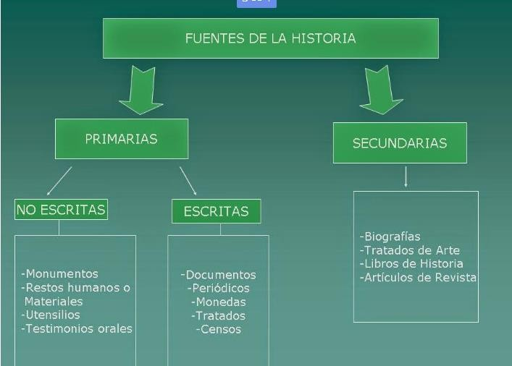

Realiza el siguiente cuadro
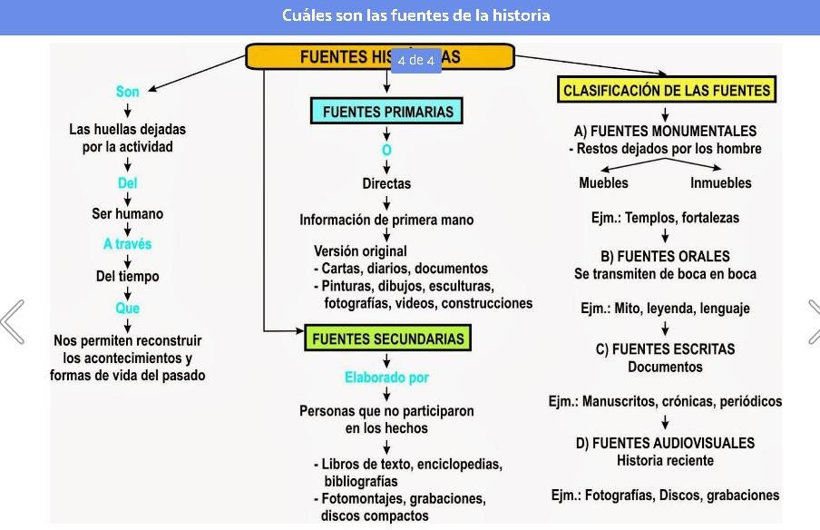

CONTESTA:
¿Qué son las fuentes históricas?

Escribe lo siguiente
Primeras formas de organización humana
Socialmente, la organización humana fue evolucionando de lo más simple a lo más complejo. En los tiempos más antiguos los grupos humanos adoptaron diversas formas de organización humana con características propias:

Las Hordas
Este tipo de organización humana se formo por grupos humanos unidos instintivamente por necesidades comunes; por ejemplo, la búsqueda de alimentos o la defensa ante el ataque de animales. Sus miembros no poseían parentesco de sangre; es decir, no descendían de un tronco familiar común.

Los Clanes o Familias

Eran también grupos humanos cuyos integrantes se consideran parientes, por por sangre, sino por ser descendientes míticos de un antepasado común llamado tótem.
El tótem era un animal, insecto, planta, fenómeno natural, etc. Por este motivo, los hombres llevaban tatuajes, blasones, vestimentas o adornos que representaban al tótem del cual descendían como el halcón o el búfalo.
Entre los integrantes del clan, habían mutuas obligaciones, como por ejemplo ayuda mutua, participar en los ritos.

Las Fratrías
Este tipo de organización humana se dio por la unión de varios clanes formaban una fratría. Por lo tanto, las fratrías tenían las mismas características que aquellos, puesto que solo eran comunidades más complejas.

La Tribu
La suma de varias fratrias daba lugar a una tribu. Sin embargo, cada tribu solía dividirse en dos fratrias, con el objeto de repartirse el territorio que ocupaban para dedicarse a tareas diferenciadas.

La Familia Primitiva
Surge en el Paleolítico como concentración de grupos. Es distinta a la actual familia, que surge en el Neolítico y es reconocida después como institución por el Derecho Romano.

El Patriarcado
Posiblemente las sociedades anteriores al sedentarismo estaban gobernadas por personas generalmente ancianas y de gran experiencia llamadas patriarcas. Los patriarcas tenían como función esencial administrar los bienes de la comunidad, organizar racionalmente el trabajo de sus integrantes, presidir el culto religioso, y en general preocuparse del bienestar colectivo.

Responde lo siguiente.
- Este tipo de organización humana se formó por grupos humanos unidos instintivamente por necesidades comunes. ¿cuál es? .
- Completa la oración.
El tótem era un animal, insecto, planta, fenómeno natural, etc. Por este motivo, los hombres , blasones, vestimentas o adornos que representaban al
………del cual descendían como el halcón o el búfalo.
- Este tipo de organización humana se dio por la unión de varios clanes formaban una fratría
¿Cuál es? Responde.
- ¿Qué es el patriarcado?.

Realiza el siguiente esquema.

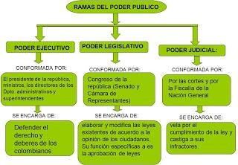
El Estado Colombiano es la forma de organización económica (bienes y recursos), política ( ideologías), social ( conjunto de personas), cultural ( expresiones artísticas) , religiosa ( creencias) que tenemos los colombianos para vivir en sociedad dentro del territorio.

Define las siguientes palabras-:
- Estado colombinao.
- que es una organización. 3.Politica.
4.Territorio.
La recuperación, se debe presentar en hojas tamaño carta, debe llevar portada con el nombre, grado y área del conocimiento.se calificara presentación del trabajo y se debe hacer una sustentación escrita. (evaluación).

